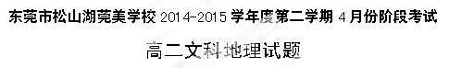
命题教师：易勇军
本卷满分100分，考试时间为90分钟。
一、单项选择题（本大题共22小题，每小题2分，共44分）
隶属于美国宇航局（NASA）的行星适居性实验室(PHL）的天文学家们于2013年1月发布公告称，可以确定，开普勒太空望远镜在搜寻系外行星的最后三年期间，探测到了15847颗系外行星，并认为其中262颗系外行星可能宜居。据此完成1～2题。
1.天文观测中，判断行星是否宜居的最关键依据应该是( )
A.拥有一颗恒星 B.与所属恒星空间距离适中
C.存在液态水 D.拥有浓厚的大气层
2.地球成为生命星球的诸多因素中，与液态水的存在无直接关联的是( )
A.日地距离适中 B.地球本身的质量和体积适中
C.八大行星在绕日运行中互不干扰 D.地球拥有浓厚的大气层
行星冲日一直是每年天象的重头戏之一，它为公众带来欣赏该行星的有利时机。2012年，前后有五大行星轮番上演了“冲日”。但据科学家推算，2013年将只有土星、天王星、海王星三大行星出现“冲日”现象。据此结合下图回答3～4题。
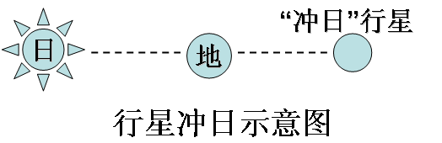
3.2012年出现上演“冲日”的大行星中不包括( )
A.金星 B.火星 C.木星 D.土星
4.行星冲日现象发生时( )
A.该行星与地球公转轨道相交 B.该行星在地球上白天可见
C.地球上中纬度沿海出现天文大潮 D.该行星与地球相距最近
近年来，太阳能光伏发电发展迅速，特别是欧洲地区，已经成为世界最主要的太阳能光伏利用区域。据下图回答5～6题。
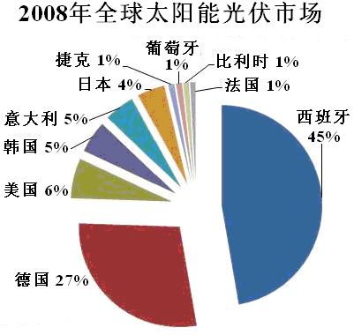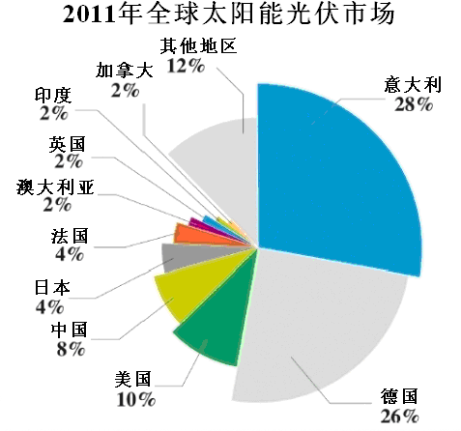
5.相比较欧洲其他大国，英国在太阳能光伏发电产业不仅发展滞后，其规模也最小，主要原因可能是( )
A.经济落后 B.技术落后 C.太阳辐射能资源匮乏 D.常规能源丰富
6.与这一原因出现直接相关的因素是( )
A.纬度位置 B.科教水平 C.气候类型 D.煤炭储量
据英国每日邮报2012年7月18日报道，美国宇航局太阳动力学天文台近日观测到一系列强烈的太阳耀斑活动，其中的一次甚至达到了X级（太阳耀斑活动的最高能量级别）。回答7～9题。
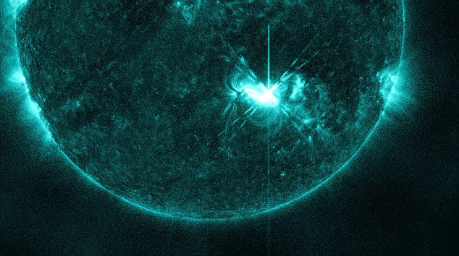
拍摄于2012年7月4日美国独立日的太阳耀斑活动照片
7.耀斑出现在太阳（ ）
A.光球层 B.色球层 C.日冕层 D.太阳内部
8.社会上，对该新闻报道关注度最高的部门应该是（ ）
A.农业部门 B.交通部门 C.通讯部门 D.旅游部门
9.上一次太阳活动极为激烈的一年出现在（ ）
A.2011年 B.2002年 C.2001年 D.1991年
下图为黄道平面与地球球面相对位置关系示意图。图中①点为黄道平面与地球球面交接线的最北端，②为该交接线上一普通点。读图回答10～11题。
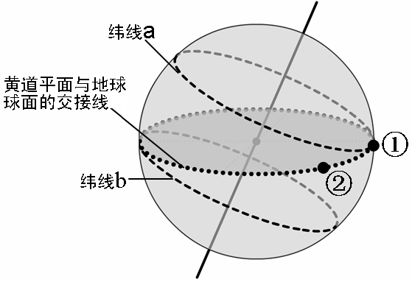
10.若太阳直射点到达①点时，北京时间（120°E）刚好为18点，则①点的经度为（ ）
A.30°E B.60°E C.120°E D.150°W
11.已知②点的纬度为15°N，某年太阳直射点移动到该点时的日期恰好为5月1日。据此推测，这一年11月1日太阳直射点的纬度应为（ ）
A.15°N B.15°S C.0° D.30°S
下图截取自2014年某日中国天气网中重庆市（29.5°N ，105.5°E）天气预报的网页。回答12～13题。
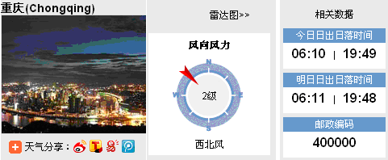
12.该日可能出现在（ ）
A.1月上旬 B.4月中旬 C.7月下旬 D.10月中旬
13.该日，重庆市区人影长度最短时，北京时间约为（ ）
A.11:30 B.12:00 C.12:30 D.13:00
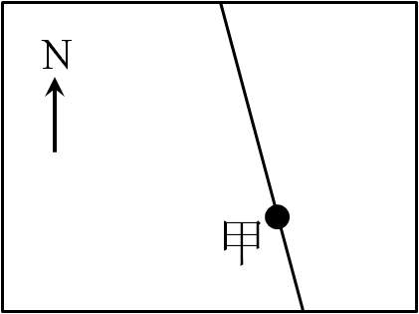
右图中的斜线示意晨昏线。甲地经度为15°E，假定西五区区时为6日0:20。据此完成14～15题。
14.图中甲地的时间为（ ）
A.5日5:20 B.6日6:20
C.6日5:20 D.5日6:20
15.图中所示状态下，下列城市白昼最长的是（ ）
A.开普敦（34°S，18.5°E） B.广州（23°N，113°E）
C.新加坡（1.5°N，103.5°E） D.伦敦（51.5°N，0°)
16.下面四幅图分别是以北极和南极为中心的图形，阴影部分表示2014年12月31日，指出北京时间（120°E）为2015 年元月1日17:00的图（ ）
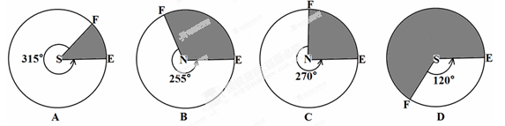
下图表示不同地点6月22日的日落时刻与日照时数（阳光实际照射地面时数）之间的关系。回答17～18题。
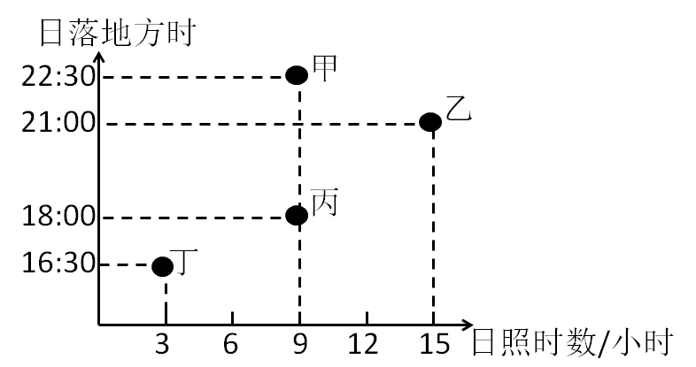
17.位于南半球的是（ ）
A.甲 B.乙 C.丙 D.丁
18.导致甲乙两地日照时数差异的主要因素应该是（ ） A.纬度因素 B.昼夜长短 C.海陆位置 D.天气状况
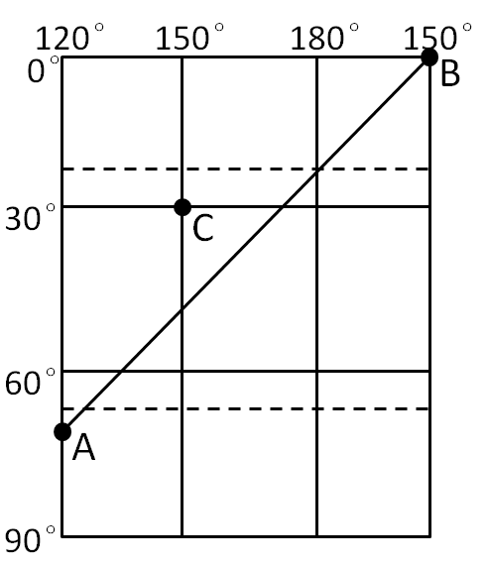
右图为经纬网图。图中A点位于南纬68°，AB为晨昏线的一段；此刻，北京处于白昼；近期，C地日出时刻越来越早。据题设条件，回答19～20题。
19.此刻，与北京日期不相同的是（ ） A.里约热内卢（22°54′S，43°12′W）
B.旧金山（37°48′N，122°25′W）
C.悉尼（33°55'S，151°17'E）
D.柏林（52°31'N， 13°2'E ）
20.下列推断正确的是（ ）
A.该日，大约在6月上旬
B.该日，C地太阳从东南方向升起
C.该季节，正值长江的枯水季节
D.该季节，澳大利亚北部地区比其南部地区白昼长
杭州(120°E，30°N)某同学对传统的太阳能热水器进行改造(如下图)：将太阳能热水器集热板装在一个大玻璃箱里，并给热水器的支架安装了可以根据每天正午太阳高度而调节集热板倾斜角度（图中θ角）的装置。据此完成21～22题。
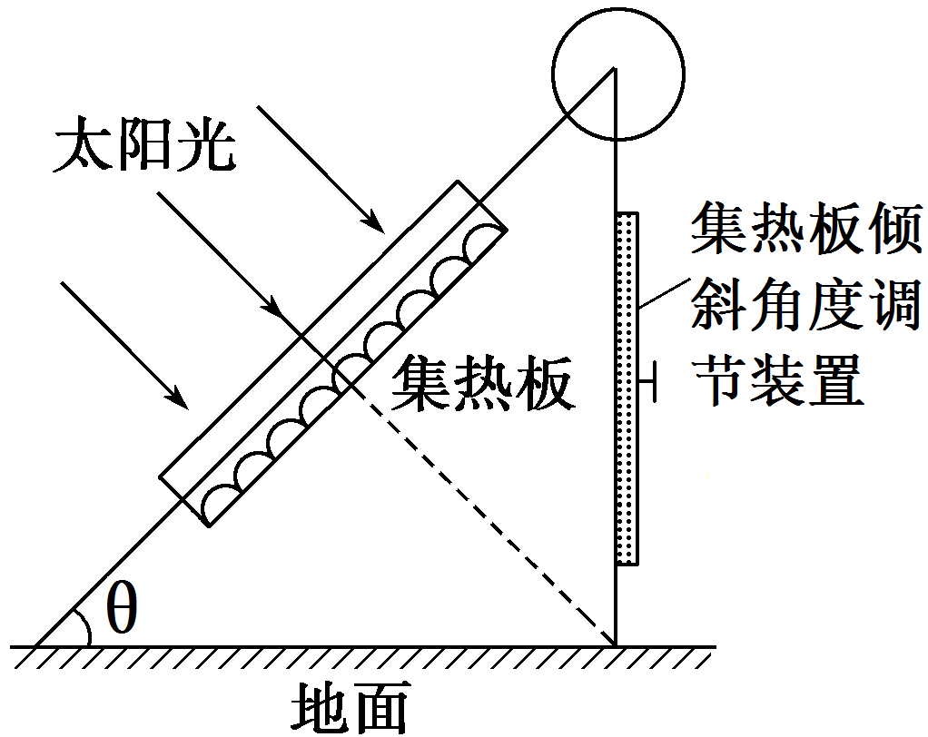

21．该同学将集热板装在玻璃箱里的用意是 （ ）
A．防风 B．保温 C．防沙尘 D．防漏水
22．为了充分利用太阳能，应尽可能使每天的正午太阳光线与集热板保持垂直。因此，每年3月21日这一天，图中集热板与地面的夹角θ应为（ ）
A．30° B．45° C．60° D．90°

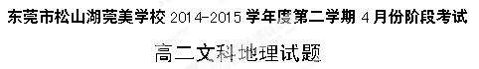
命题教师：易勇军
本卷满分100分，考试时间为90分钟。
二、非选择题（本大题共3小题，共56分）
23.（24分）下图中纵横相交线分别为经线和纬线，两斜交线为晨昏线。读图，回答下列问题。
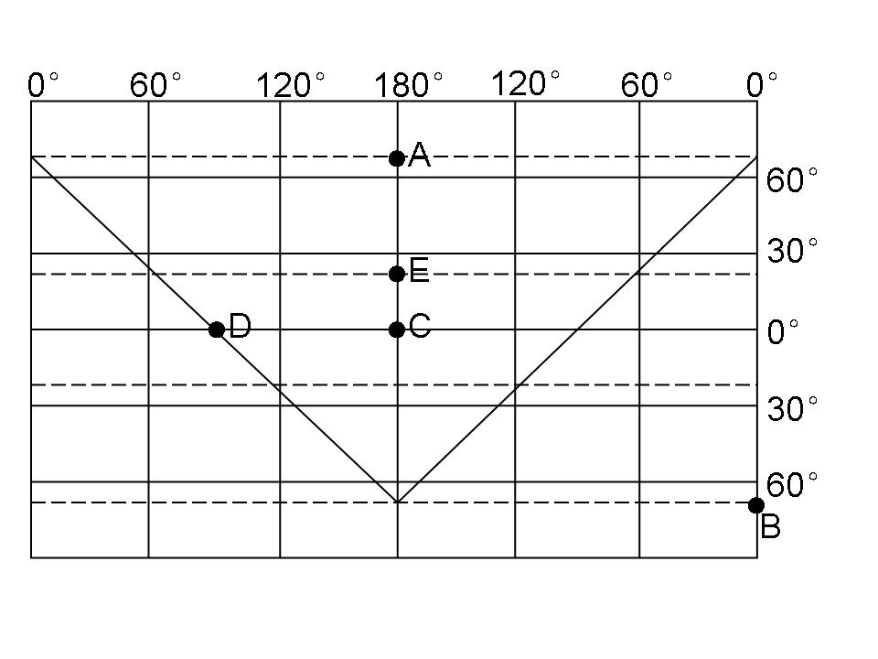
⑴ 图中各点随地球自转的角速度和线速度都相同的分别是 、 。各点中可能同时看到太阳出现在上中天的有 。
⑵ 若A点为黑夜，则该图反映的是 （节气）的日照状况，且图示时刻太阳直射点位于 （经纬度坐标），北京时间是 （不需填日期），与北京处于同一日期的经度范围是 。
⑶ 若B点为黑夜，则图中各点中地方时为6点的是 ，请用阴影线在图中画出极夜范围。
⑷ 某日A、C、E三点同时看到日出，则该日图中各点中发现太阳从其正东方升起的有
。
⑸ 某飞机从C地飞往D地，途中飞机上的乘客发现太阳始终处在地平线上不升也不落，则整个飞行历时 小时，共飞行约 千米。
24．（20分）读地震波波速与地球内部构造图，回答下列问题。
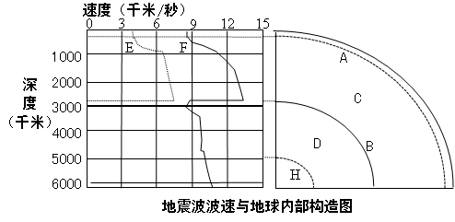
⑴ 分辨图中地震波类型并比较两者的传播速度与传播介质的差异：
E波是 波，其特点是 ；
F波是 波，其特点是 。
⑵ 图中分界面A是 ，其平均深度是 米；界面B是 。
⑶图中，自B向下地震波波速出现的变化是： ____________________________
，这种变化说明_____________________
_____________________________________ 。
⑷ 关于C层的说法，正确的是 （多项选择）
①岩浆发源地 ②物质状态为固态 ③是一个连续的圈层 ④主要组成矿物为硅酸盐 ⑤温度高于D层 ⑥在地球内部圈层中，体积最大 ⑦石油、天然气资源丰富 ⑧全部由铁、镍物质构成

25.（12分）读“以北极点为中心的投影图”，回答问题。
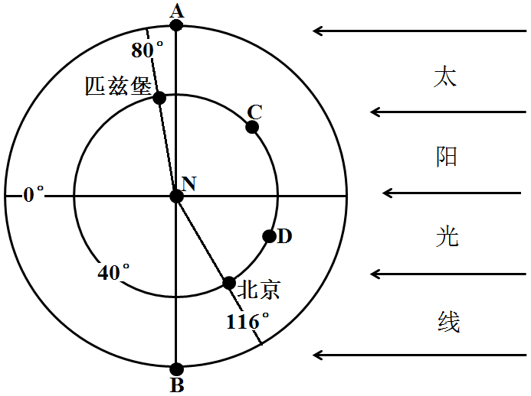
⑴图中A点在C点的 方向，B点在北京的 方向。
⑵写出北京与匹兹堡的经纬度位置：北京（ ）
匹茨堡（ ）
⑶一架飞机从北京起飞，计划全程沿经线以每小时1110km的速度匀速飞行，由北京经过北极点N，最后在匹茨堡降落。则飞机飞行共需要 小时；若起飞时北京时间为3月21日8时，则在匹茨堡降落时，匹茨堡的区时是
A.3月21日5时 B.3月20日5时
C.3月20日19时 D.3月22日7时
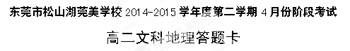
本卷满分100分，考试时间为90分钟。
一、单项选择题（本大题共22小题，每小题2分，共44分）
题号 | 1 | 2 | 3 | 4 | 5 | 6 | 7 | 8 | 9 | 10
答案 | C | C | A | D | C | C | B | C | C | A
题号 | 11 | 12 | 13 | 14 | 15 | 16 | 17 | 18 | 19 | 20
答案 | B | C | D | B | D | A | D | D | B | D
题号 | 21 | 22
答案 | B | A
二、非选择题（本大题共3小题，共56分）
23.（24分）
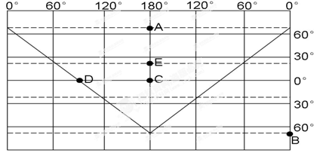
⑴角速度和线速度都相同的分别是 C与D 、 A与B 。
同时看到太阳出现在上中天的有 A C E 。
⑵ 冬至日 （节气） （0°，23°26′S） （经纬度坐标），北京时间是 20:00 （不需填日期），与北京处于同一日期的经度范围是 全球 。
⑶地方时为6点的是 D ，请用阴影线在图中画出极夜范围（略）。
⑷该日图中各点中发现太阳从其正东方升起的有 A B C D E 。
⑸整个飞行历时 6 小时，共飞行约 9990 或 10000 千米。
24．（20分）

⑴ E波是 横 波，其特点是 速度较慢，且只能通过固体介质 ；
F波是 纵 波，其特点是 速度较快，可以通过固、液、气三态介质 。
⑵ 图中分界面A是 莫霍界面 ，其平均深度是 17 米；界面B是 古登堡界面 。
⑶图中，自B向下地震波波速出现的变化是： __横波消失，纵波速度骤减____
，这种变化说明_____________________
_______该深度以下物质状态不是固态 。
⑷ 关于C层的说法，正确的是 ①②③④⑥ （多项选择）
25.（12分）
⑴图中A点在C点的 东南 方向，B点在北京的 西南 方向。
⑵写出北京与匹兹堡的经纬度位置：北京（ 116°E，40°N ）
匹茨堡（ 80°W，40°N ）
⑶飞机飞行共需要 10 小时；降落时，匹茨堡的区时是 A

